**Exercice n°9 : Levier financier et endettement net**

1. **Capitaux investis = Actif économique**

Endettement net = Dettes financières - Actif de trésorerie (y compris les VMP facilement négociables)

= 6 500 - 2 000 = 4 500

BFR = (6 000 + 800) - (5 700 + 800) = 300

On peut présenter le bilan sur la base de ces éléments :

|  |  |  |  |
| --- | --- | --- | --- |
| Actif immobilisé net  BFR | 12 700  300 | Capitaux propres  Endettement net | 8 500  4 500 |
| **Total** | **13 000** | **Total** | **13 000** |

On a bien : Capitaux investis (Capitaux propres+ Endettement net) = Actif econom1que (Actif immobilisé+ BFR).

Utiliser la notion d'endettement net permet de ne plus avoir de trésorerie à l'actif, poste gênant pour certains calculs.

**2. Effet de levier**

Deux possibilités pour savoir si l'effet de levier est favorable :

1) Comparer la rentabilité économique et le taux de l'endettement.

Faisons cette comparaison avec des éléments avant IS :

Taux de rentabilité économique (te) = 2 260/13 000 = 17,38%

2) Comparer le taux de rentabilité financière et le taux de rentabilité économique après IS :

Taux de rentabilité financière (tf)= 1 334/8500 = 15,69 %

Taux de rentabilité économique après impôt : 17,38%x2/3 =11,59%

Le taux de rentabilité financière est supérieur à ce qu'il aurait été sans endettement (on sait que te = tf en l'absence d'endettement). On a 15,69 % > 11,59 % ; donc l'endettement a eu un impact positif sur la rentabilité financière

**Montant de l'effet de levier**

C'est le supplément de rentabilité financière dû à l'endettement :

15,69 % - 11,59 % = 4,10 %

**3. Vérification**

*Calculs préalables*

Charges financières : 6 500 x 4,6 % = 299

- Produits financiers : 2 000 x 2 % = - 40

= **Charges d'intérêts nettes** = **259**

Taux moyen de l'endettement net : 259/4 500 = 5 ,76 %

Taux moyen après IS : 5,76 % x 2/3 = 3,84 %

Application de la formule de l'effet de levier

Commentaire : En raisonnant sur la base de l'endettement net, il est possible de calculer l'effet de levier financier.

**4. Croissance du CA HT**

**Levier opérationnel :** il exprime la sensibilité du résultat à la variation du CA. C’est l’incidence d’une variation en % du CA sur la variation en % du résultat. Si une variation du CA de 10%, entraine une variation de 30% du résultat, le levier opérationnel sera de 3%.=> variation du résultat 3 fois supérieure à celle du CA

Si le CA HT augmente de 20 %, le résultat d'exploitation augmente de : 2 x 20 % = 40 % ; par conséquent, la rentabilité économique s'améliore.

Elle est de :

• Avant impôt : 17,38 % x 1,4 = 24,33 %

• Après impôt : 24,33 % x 2/ 3 = 16,22 %

Le résultat net augmente également et l'effet de levier est renforcé :

**Corrigé exo 10 : Multiples /FlexiJob**

1. et b)

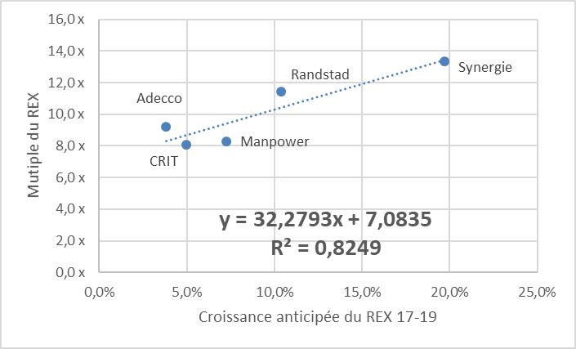

FlexiJob

c) plus la croissance anticipée est forte, plus les multiples sont élevés.

d) Non car FlexiJob a une croissance anticipée supérieur à la moyenne et une taille beaucoup plus petite.

e) Le coef R est pertinent puisque supérieur largement à 50% : 82% de la variabilité des multiples est expliquée par la croissance expliquée !

En utilisant l’équation de régression, il vient que le multiple du REX est 11,1 : 32,279 x 12,3% + 7,0835 = 11,1. D’où une valeur de l’action de (11,1 x 10,3-13)/2,541 = 39,9€. Mais ce résultat ne tient pas compte d’un effet taille qui pénaliserait FlexiJob, bien plus petit que les comparables de l’échantillon.

La méthode des multiples, est une approche analogique par comparaison avec d’autres entreprises du même secteur.

Dans cette approche, la valeur de l’actif économique d’une entreprise résulte d’un multiple de sa capacité bénéficiaire : multiple du résultat d’exploitation ou multiple de l’excédent brut d’exploitation.

Le multiple considéré peut-être un multiple de transaction ou un multiple boursier.

Il provient de l’observation de la valorisation d’entreprises semblables. Pour obtenir la valeur des capitaux propres, on retranche la valeur de l’endettement bancaire et financier net retraité. Alternativement, on valorisera directement les capitaux propres par un multiple comme le PER, le PBR ou le multiple de la capacité d’autofinancement.